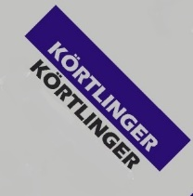
Технические характеристики продукта
KÖRTLINGER WP791
Герметик силиконовый атмосферостойкий
Нейтральный силиконовый герметик

Параметр | Значение | Ед.изм.
Химический состав | Однокомп-й
Температура при применении | +5…+35 | °С
Отверждение | От воздействия влаги в воздухе
Скорость отверждения (25°С, 50-55% относительная влажность) | 2-3 | мм
Выдавливание | 289 | мл/мин
Время отверждения до отлипания (25°С, 50-55% относит. влажность) | ≈30 | мин
Плотность | 1,35 | г/см³
Твердость (по Шор А) | 39
Предел прочности при растяжении | 0,79 | МПа
Удлинение до момента разрыва | 400±20 | %
Деформационные подвижки в пределах -40…+120°С | ±20 | %
Температура эксплуатации | -40…+120 | °С
Цветовая гамма | Черный, серый, белый, прозрачный
Упаковка | 300 мл – картридж.  600 мл – туба.  200 л-бочка.
Области применения: Технические характеристики
Герметик KÖRTLINGER WP791: Силиконовый однокомпонентный герметик нейтральной вулканизации, средне модульный, специально разработанный для герметизации наружных швов при проведении фасадных, кровельных и других строительных работ.

- Герметизация швов в примыканиях между светопрозрачными и строительными конструкциями.
- Герметизация компенсационных, деформационных швов или иных подвижных швов.
- Герметизация кровель, ПВХ мембран, профлиста, металлочерепицы и д.р.
- Герметизация швов в алюминиевых или стальных композитных панелях, деревянном домостроении, фиброцементных панелях, керамике, керамограните, сэндвич-панелях.
- Герметизация между оцилиндрованным бревном, профилированным или клееным брусом в деревянном домостроении.
- Герметизация водосточных систем, вентиляции и сантехники.
Свойства:
- Отличная адгезия к целому ряду материалов, таких как стекло, алюминий, сталь, ПВХ, бетон, керамика, мрамор, керамогранит, дерево и т.д.
- Деформация шва к расширению и сжатию до ±20% от исходной ширины шва. Высокая эластичность при диапазоне температур от -40°С до 120°С.
- Почти не имеет запаха при вулканизации. Не оставляет пятен. Отсутствует коррозия.
- Высокая устойчивость к ультрафиолетовому излучению, озону и влажности.
- Великолепная атмосферостойкость после вулканизации.
- Склеивает поверхности с пористым и не пористым основанием.
- Не требует предварительной грунтовки поверхностей.
- Множество других применений в строительстве и промышленности.

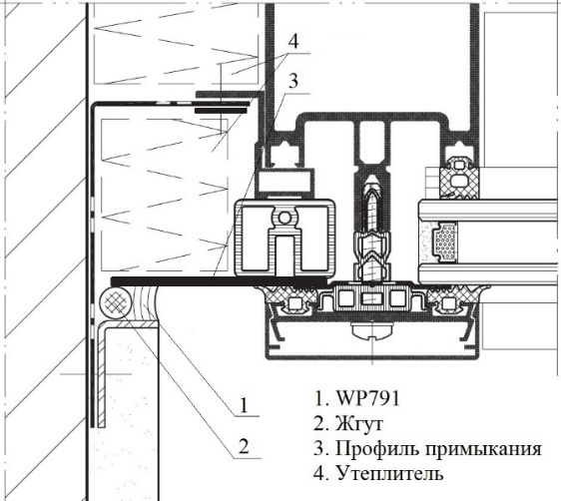
Сертификация:
Соответствует стандартам:
- ASTM C 920 Class 25
- GB/T 14683 BS25HM
- Сертификат соответствия РФ

Способ применения:
- Подготовка
Поверхности, контактирующие с герметиком должны быть чистыми и сухими, такие загрязнения как пыль, гарь, песок, смазка или масла, иней или наледь, должны быть очищены. При очистке не пористых поверхностей, применять очиститель С40, и перед нанесением герметика осушить ветошью. Такие пористые поверхности как бетон, кирпич, газо/пено-блок, шлакоблок и т.д. очищаются методом шлифования от крупной фракции, или металлической щеткой. Для таких типов поверхностей возможно применение грунтовки для лучшей адгезии. Чтобы обеспечить ровную линию шва, рекомендуется наклеить защитную ленту, которая также защитит от загрязнения. После выравнивания шва защитную ленту необходимо сразу удалить.
- Инструменты
Нанесение герметика осуществляется ручным или пневматическим пистолетом в зависимости от типа упаковки, картридж или туба. Защитная лента для предотвращения загрязнения и для обеспечения ровного края шва. Резиновый шпатель для выравнивания и разглаживания шва. Для очистки загрязнённых поверхностей использовать ветошь и очиститель С40.
- Грунтование
Для обеспечения лучшей адгезии возможно применение грунтовки для некоторых типов поверхностей.
- Нанесение и обработка
После очистки шва и нанесения маскирующей ленты, необходимо вскрыть упаковку, подготовить пистолет с герметиком, обрезать носик под нужный диаметр и далее полностью заполнить шов. Шов должен быть без пропусков, щелей и пузырей. Шпателем провести выравнивание и разглаживание шва, излишки удалить. В течении 10 минут удалить защитную ленту. Это обеспечит эстетический вид шва, он будет однородный и гладкий. При нанесении герметика в условиях отрицательных температур, температура поверхностей, формирующих шов должна быть выше на 3°С выше чем температура воздуха, иначе на поверхности будет образовываться конденсат, что не допустимо.
- Очистка
Герметик очищается механически, с помощью очистителя С40, в не отвержденном состоянии, но, если поверхность пористая, тогда необходимо ждать, когда произойдет отверждение и затем удалить его. Если загрязненная поверхность окрашенная, изготовлена из ПВХ или дерева, при механическом воздействии можно ее повредить.
- Размеры шва
Размеры шва должны быть вычислены исходя из возможных нагрузок в самом шве. Минимальная глубина – 6мм, если ширина шва 6…12мм. Если ширина шва 12мм и более, то глубина определяется как отношение ширины к длине 2:1. Максимальная глубина 15мм.
- Ограничения
Герметик WP791 не может быть использован для вторичной герметизации стеклопакетов и структурного склеивания. Не использовать на поверхностях, которые выделяют растворители или масло. Не использовать в полностью замкнутом пространстве, поскольку для вулканизации требуется атмосферная влажность.
- Меры безопасности
В процессе производства работ с герметиком, пользоваться средствами индивидуальной защиты, прорезиненные перчатки, очки. Обеспечить вентиляцию помещения. Не допускать нагревания и попадания искр или огня. При попадании на открытые участки кожи, необходимо как можно быстрее промыть водой и осушить салфеткой.
- Условия хранения
Герметик WP791 хранить при температуре от +6°С до +27°С в сухом месте. Срок хранения: Бочка 200 л. – 9 месяцев, тюба 600 мл - 12 месяцев, картридж 300 мл – 18 месяцев с даты производства, если целостность упаковки не нарушалась.
- Техническая поддержка
E-mail компании, продажи: sales@kortlinger.com
Тел.: 8-925-208-11-61

- Гарантийные обязательства
Информация, изложенная в данном документе, является достоверной и точной, основанной на лабораторных испытаниях и тестах, проведенных компанией. Так как компания не имеет возможности контролировать правильность методов и условий при которых используются продукты, заказчик вправе проведения проверок чтобы убедиться в соблюдении мер безопасности и эффективности фактического применения. Гарантия распространяется только на то, что на момент отгрузки продукция компании соответствует техническим характеристикам. Право конечного потребителя на возмещение расходов в размере стоимости покупки или замены продукта при условии, когда на момент получения продукта он не отвечает заявленным характеристикам или товар просроченный. Компания не несет ответственности за случайный или косвенный ущерб. Компания может изменять и совершенствовать параметры и характеристики продуктов.

